Памятка "Действие учащихся при обнаружении подозрительного предмета"
При обнаружении подозрительного (взрывоопасного) предмета в здании школы и на ее территории:
1. не трогать подозрительный предмет руками;
2. незамедлительно сообщить о подозрительном предмете любому из находящихся по близости работнику школы;
3. следить, чтобы никто из учащихся не прикасался к подозрительному предмету;
4. после прихода работника школы сообщить ему обо всех обстоятельствах обнаружения подозрительного предмета;
5. покинуть место обнаружения подозрительного предмета;
6. при получении сигнала к эвакуации покинуть здание школы (территорию школы);
7. сигналом к эвакуации из здания школы служат три длинных звонка либо устное сообщение работников школы;
8. при получении сигнала к эвакуации слушать указания работников школы;
9. без паники, организованно пройти к эвакуационному выходу и покинуть здание школы;
10. в случае организованной эвакуации в составе класса действовать строго по указаниям учителя, не отставать от класса, не пытаться самостоятельно искать путь к эвакуации.
10. после выхода из здания школы собраться в установленном месте, сообщить о своем выходе классному руководителю;
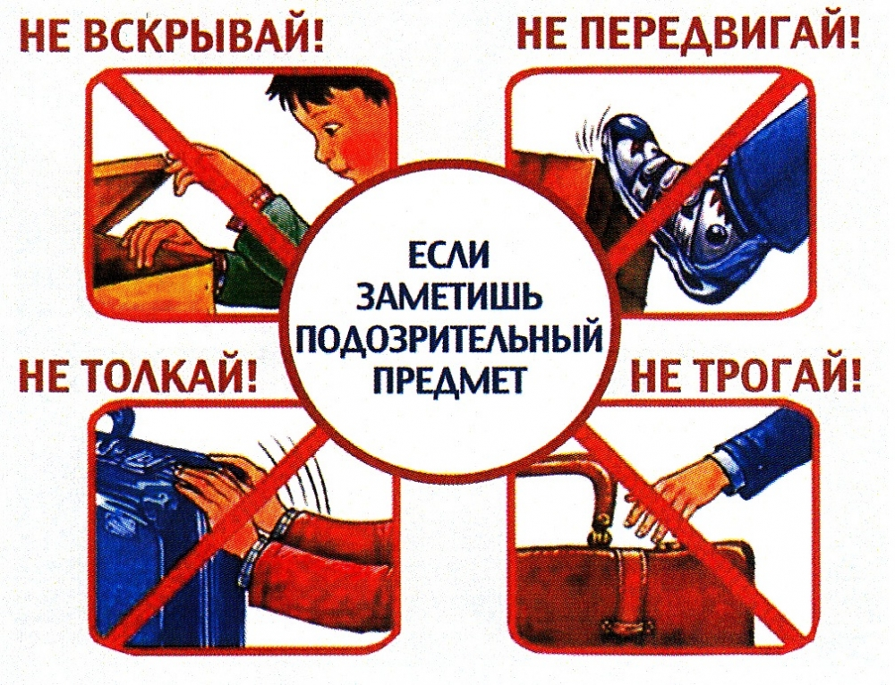
11. покинуть территорию школы либо вернуться в здание школы после указаний классного руководителя.

